3.Домашнее задание по теме

Среды разработки (IDE) для Python. Подготовка рабочего места

Формулировка задания: Разверните рабочую среду Jupyter Notebook на вашем локальном компьютере. Для этого необходимо установить Python и/или пакет Anaconda.

После этого вызовите через командную строку запуск Jupyter сервера.

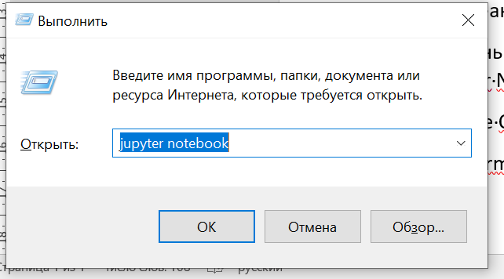

В открывшемся браузере необходимо в первом блоке Jupyter Notebook запустить команду print с указанием вашего полного ФИО. Например- print (‘Иванов Иван Иванович’)

Планируемый результат: Результатом ваше работы будет скрин вашего рабочего места Jupyter Notebook с выводом результата команды print.

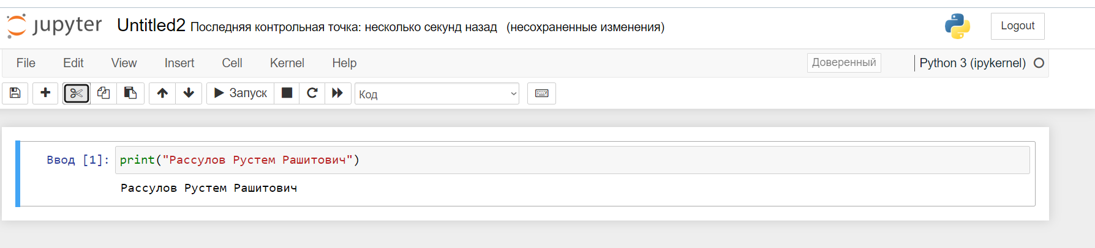

Описания плана работы:

Необходимо скачать актуальные IDEPython (PyCharm, Jupiter Notebook).

Скачать актуальную версию Python и установить фреймворки.

Перечень инструментов, необходимых для реализации деятельности: 1)Jupiter Notebook

2)Google Colabhttps ://colab.research.google.com/

3)PyCharm